UDT-V3测试概要

**一 参数说明**

通过配置文件进行配置，配置文件目录所在

192.168.10.134 : /home/lihai/Share/udt/udt4

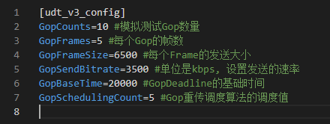

GopBaseTime单位为us，GopFrameSize单位为字节

发送数据总数=GopCounts * GopFrames * GopFrameSize

**二 测试步骤**

进入工程所在目录(与配置文件相同目录),设置好配置文件后，使用./build.sh命令编译工程,工程

目录下会生成client和server两个可执行程序

服务端运行: ./server 9000 , 监听端口号可以按需修改

客户端运行 ./client 127.0.0.1 9000 ，目的ip和目的端口号可以按需修改

**三 结果示例**

程序运行结束后，客户端会退出，此时在工程目录下会出现一个res.txt，

用于存放运行结果

例如:

